- IoC（控制反转）：本来是由应用程序管理的对象之间的依赖关系，现在交给了容器管理，这就叫控制反转，即交给了IoC容器，Spring的IoC容器主要使用DI（依赖注入）方式实现的。不需要主动查找，对象的查找、定位和创建全部由容器管理

- 大量减少了Factory和Singleton的数量，使代码层次更加清晰，主要原因是我们不再查找、定位、创建和管理对象之间的依赖关系了，都交给IoC容器管理了

- Spring的IoC容器是一个轻量级的容器，没有侵入性，不需要依赖容器的API，也不需要实现一些特殊接口

- 第一个spring程序：
a) spring的依赖包配置
* SPRING_HOME/dist/spring.jar
* SPRING_HOME/lib/log4j/log4j-1.2.14.jar
* SPRING_HOME/lib/jakarta-commons/commons-logging.jar
b) 提供spring配置文件applicationContext.xml
c) 提供log4j.properties配置文件
d) 在UserManager中提供构造函数，让spring将UserDao实现注入(DI)过来
e) 将依赖关系配置到spring的核心配置文件中

applicationContext.xml部分配置：
<bean id="usrDao4Oracle" class="com.zzjie.UserDao4OracleImpl"/>
<bean id="userManager" class="com.zzjie.UserManagerImpl">
<!--
<constructor-arg ref="userDao4Mysql"/>
-->
<!-- 上是通过构造器注入，下是通过setter方法注入-->
<property name="userDao" ref="usrDao4Oracle"/>
</bean>
获取对象：
BeanFactory factory = new ClassPathXmlApplicationContext("applicationContext.xml");
//可写成ApplicationContext factory = new ClassP.. ;因为ApplicationContext继承BeanFactory
UserManager userManager = (UserManager)factory.getBean("userManager");

- 通过<list/>、<set/>、<map/>及<pros/>元素可以定义和设置List、Set、Map及Proerties的值。 Array也可通过<list/>元素定义。
<bean id="bean1" class="com.bjpowernode.spring.Bean1">
<property name="strValue" value="Hello_Spring"/>

<!--
<property name="intValue" value="123"/>
-->
<property name="intValue">
<value>123</value>
</property>

<property name="listValue">
<list>
<value>list1</value>
<value>list2</value>
</list>
</property>
<property name="setValue">
<set>
<value>set1</value>
<value>set2</value>
</set>
</property>
</bean>
普通类型可用value，引用类型用ref

- 什么是属性编辑器和作用？
* 将spring配置文件中的字符串转换成相应的java对象
* spring内置了一些属性编辑器，也可以自定义属性编辑器
如Date类型<property name="dateValue" value="2009年12月14日" />，spring是不会转换的

- 如何自定义属性编辑器？
* 继承PropertyEditorSupport
* 覆盖setAsText()方法
* 将自定义的属性编辑器注入到spring中

- 了解关于多配置文件的读取方式：
* 可以采用数组
* 可以采用*匹配模式

- 如何减少spring的配置文件
* 通过<bean>标签将公共的配置提取出来，然后指定<bean>标签中的abstract属性为true，class属性不用写了
* 在其他<bean>标签中指定其parent即可

- spring默认在创建BeanFactory时，将配置文件中所有的对象实例化并进行注入
但可以采用相关的属性延迟配置文件的初始化，如：default-lazy-init="true" (一般不设)

- spring bean的作用域
scope取值：
* singleton:默认值，每次调用getBean()向IoC容器中取得对象是相同
* prototype:每次调用getBean()向IoC容器中取得对象是不相同

- 根据名称、类型完成自动装配相autowire=”byName” , autowire=”byType”

- Annotation第一步：
  - 修改xml文件，参考文档<context:annotation-config />

- @Autowired
  - 默认按类型by type
  - 如果想用byName，使用@Qulifier
  - 写在private field（第三种注入形式）（不建议，破坏封装）
  - 如果写在set上，@qualifier需要写在参数上
- @Resource（重要）
  - 加入：j2ee/common-annotations.jar
  - 默认按名称，名称找不到，按类型
  - 可以指定特定名称
  - 推荐使用
  - 不足：如果没有源码，就无法运用annotation，只能使用xml
- @Component @Service @Controller @Repository
  - 初始化的名字默认为类名首字母小写
  - 可以指定初始化bean的名字
- @Scope (singleton ,prototype)
- @PostConstruct = init-method; @PreDestroy = destroy-method;
检查安全性
Cross cutting concern
SecurityHandler
模块化
Aspect
对横切性关注点的具体实现称为Advice，Advice可以分为：
Before Advice
After Advice
Throw Advice
Pointcut(add*)
AspectJ
addUser
Joinpoint
Weave
TargetObject
Proxy
Introduction
- Cross Cutting Concern
- 是一种独立服务，它会遍布在系统的处理流程之中 （如记录日志，声明式事务，安全性检查）
- Aspect
- 对横切性关注点的模块化 （可看成一个类）
- Advice
- 对横切性关注点的具体实现
- Pointcut
- 它定义了Advice应用到哪些JoinPoint上，对Spring来说是方法调用
- JoinPoint
- Advice在应用程序上执行的点或时机，Spring只支持方法的JoinPoint，这个点也可以使属性修改，如：Aspecj可以支持
- Weave
- 将Advice应用到Target Object上的过程叫织入，Spring支持的是动态织入
- Target Object
- Advice被应用的对象
- Proxy
- Spring AOP默认使用JDK的动态代理，它的代理是运行时创建，也可以使用CGLIB代理
- Introduction
  - 可以动态的为类添加方法

- Annoation方式配置AOP
@Aspect
@Component
public class LogInterceptor {
/**
* 定义Pointcut，Pointcut的名称为myMethod()，此方法没有返回值和参数
* 该方法就是一个标识，不进行调用
*/
@Pointcut("execution(public * com.zzjie..*.*(..))")
public void myMethod(){}

/**
* 定义Advice，表示我们的Advice应用到哪些Pointcut订阅的Joinpoint上
*/
@Around("myMethod()")
public void before(ProceedingJoinPoint pjp) throws Throwable{
System.out.println("method before");
pjp.proceed();
}
@After("myMethod()")
public void afterFinily() throws Throwable{
System.out.println("method end");
}
}

- xml配置AOP
<aop:config>
<aop:aspect id="point" ref="logInterceptor">
<aop:pointcut expression="" id="myMethod" />
<aop:before method="before" pointcut-ref="myMethod" />
…

- 可以采用Advice中添加一个JoinPoint参数，取得客户端调用的方法名称及参数值

- * 如果目标对象实现了接口，在默认情况下会采用JDK的动态代理实现AOP
* 如果目标对象实现了接口，也可以强制使用CGLIB生成代理实现AOP
* 如果目标对象没有实现接口，那么必须引入CGLIB，spring会在JDK的动态代理和CGLIB代理之间切换

如何强制使用CGLIB生成代码？
* 加入CGLIB库，SPRING_HOME/lib/cglib/*.jar
* 加入如下配置，强制使用CGLIB代理
<aop:aspectj-autoproxy proxy-target-class="true"/>

JDK动态代理和CGLIB代理的区别？
* JDK动态代理对实现了接口的类进行代理
* CGLIB代理可以对类代理，主要对指定的类生成一个子类，因为是继承
我们的目标最好不要使用final声明
- spring和hibernate的集成（编程式事务）
a) openSession和getCurrentSession的区别？
* openSession必须关闭，currentSession在事务结束后自动关闭
* openSession没有和当前线程绑定，currentSession和当前线程绑定(放到ThreadLocal)
如果使用openSession就要将session从service层传递到dao层，以保证事务的原子性
b) 如果使用currentSession需要在hibernate.cfg.xml文件中进行配置：
* 如果是本地事务（jdbc事务）
<property name="hibernate.current_session_context_class">thread</property>
* 如果是全局事务（jta事务）
<property name="hibernate.current_session_context_class">jta</property>

- 了解事务的几种传播特性
1. PROPAGATION_REQUIRED: 如果存在一个事务，则支持当前事务。如果没有事务则开启
2. PROPAGATION_SUPPORTS: 如果存在一个事务，支持当前事务。如果没有事务，则非事务的执行
3. PROPAGATION_MANDATORY: 如果已经存在一个事务，支持当前事务。如果没有一个活动的事务，则抛出异常。
4. PROPAGATION_REQUIRES_NEW: 总是开启一个新的事务。如果一个事务已经存在，则将这个存在的事务挂起。
5. PROPAGATION_NOT_SUPPORTED: 总是非事务地执行，并挂起任何存在的事务。
6. PROPAGATION_NEVER: 总是非事务地执行，如果存在一个活动事务，则抛出异常
7. PROPAGATION_NESTED：如果一个活动的事务存在，则运行在一个嵌套的事务中. 如果没有活动事务,
则按TransactionDefinition.PROPAGATION_REQUIRED 属性执行
1最常用，7只是spring支持的

传播特性属性 | T1 | T2
Required | 无  T1 | T2  T1
RequiredNew | 无  T1 | T2  T2
Supports | 无  T1 | 无  T1
Mandatory | 无  T1 | 报错  T1
NotSupport | 无  T1 | 无  无
Never | 无  T1 | 无  报错

- Spring事务的隔离级别
1. ISOLATION_DEFAULT： 这是一个PlatfromTransactionManager默认的隔离级别，使用数据库默认的事务隔离级别.
另外四个与JDBC的隔离级别相对应
2. ISOLATION_READ_UNCOMMITTED： 这是事务最低的隔离级别，它充许令外一个事务可以看到这个事务未提交的数据。
这种隔离级别会产生脏读，不可重复读和幻像读。
3. ISOLATION_READ_COMMITTED： 保证一个事务修改的数据提交后才能被另外一个事务读取。另外一个事务不能读取该事务未提交的数据
4. ISOLATION_REPEATABLE_READ： 这种事务隔离级别可以防止脏读，不可重复读。但是可能出现幻像读。
它除了保证一个事务不能读取另一个事务未提交的数据外，还保证了避免下面的情况产生(不可重复读)。
5. ISOLATION_SERIALIZABLE 这是花费最高代价但是最可靠的事务隔离级别。事务被处理为顺序执行。
除了防止脏读，不可重复读外，还避免了幻像读。
1是spring支持的，2345是标准的。 2最常用

- 声明式事务配置
* 配置SessionFactory
* 配置事务管理器
* 事务的传播特性
* 那些类那些方法使用事务

<!-- 配置SessionFactory -->
<bean id="sessionFactory" class="org.springframework.orm.hibernate3.LocalSessionFactoryBean">
<property name="configLocation">
<value>classpath:hibernate.cfg.xml</value>
</property>
</bean>

<!-- 配置事务管理器 -->
<bean id="transactionManager" class="org.springframework.orm.hibernate3.HibernateTransactionManager">
<property name="sessionFactory">
<ref bean="sessionFactory"/>
</property>
</bean>

<!-- 那些类那些方法使用事务 -->
<aop:config>
<aop:pointcut id="allManagerMethod" expression="execution(* com.bjpowernode.usermgr.manager.*.*(..))"/>
<aop:advisor pointcut-ref="allManagerMethod" advice-ref="txAdvice"/>
<!-- advisor是spring特有的，相当于aspect，aspect也是由pointcut和advice组成的 -->
</aop:config>

<!-- 事务的传播特性 -->
<tx:advice id="txAdvice" transaction-manager="transactionManager">
<tx:attributes>
<tx:method name="add*" propagation="REQUIRED"/>
<tx:method name="del*" propagation="REQUIRED"/>
<tx:method name="modify*" propagation="REQUIRED"/>
<tx:method name="*" propagation="REQUIRED" read-only="true"/>
<!-- 其他方法设置read-only=true，这样就不会进行脏数据的检查，提高性能 -->
</tx:attributes>
</tx:advice>

- spring可以让我们框架工作更好，提供了AOP声明式服务能力，可以针对POJO对象提供声明式服务能力，如：声明式事务。对于资源，如Hibernate Session或JDBC Connection我们不在负责开启和关闭。
编写业务逻辑方法时，不用负责Hibernate Session的开启和关闭：
* 继承HibernateDaoSupport类，使用HibernateTemplate来持久化，HibernateTemplate是
Hibernate Session的轻量级封装 （this.getHibernateTemplate.save() 模板方法中获得和关闭session ）
HibernateDaoSupport中的session需要SessionFactory创建，所以继承的子类所以需要注入SessionFactory
* 默认情况下运行期异常才会回滚（包括继承了RuntimeException子类），普通异常是不会滚的
* 编写业务逻辑方法时，最好将异常一直向上抛出，在表示层（struts）处理
* 关于事务边界的设置，通常设置到业务层，不要添加到Dao上

- spring+struts（第一种方案）
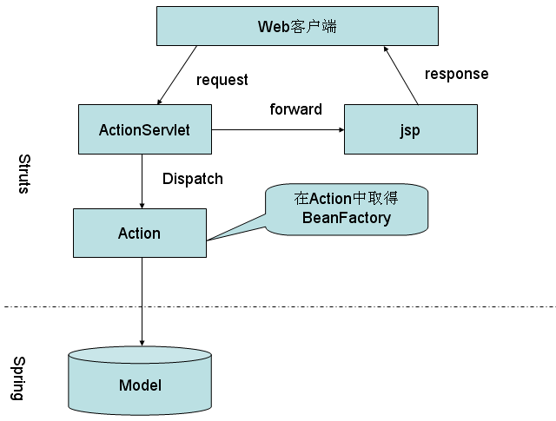
集成原理：在Action中取得BeanFactory，通过BeanFactory取得业务逻辑对象

1、spring和struts的依赖包配置
* struts
--拷贝struts和jstl的依赖包
--在web.xml文件中配置ActionServlet
--提供struts-config.xml文件
--提供国际化支持，提供缺省的国际化资源文件
* spring
--拷贝spring相关依赖包
--提供spring的配置文件

2、在web.xml文件中配置ContextLoaderListener,让Web Server在启动的时候将
BeanFactory放到ServletContext中
<context-param>
<param-name>contextConfigLocation</param-name>
<param-value>classpath:applicationContext-*.xml</param-value>
</context-param>

<listener>
<listener-class>org.springframework.web.context.ContextLoaderListener</listener-class>
</listener>

3、在Action中采用WebApplicationContextUtils.getRequiredWebApplicationContext()从ServletContext 中取得BeanFactory

4、通过BeanFactory从IoC容器中取得业务逻辑对象

存在缺点：
因为Action中出现了依赖查找，所以Action依赖Spring的API
进一步了解依赖查找和依赖注入

- spring+struts（第二种方案）
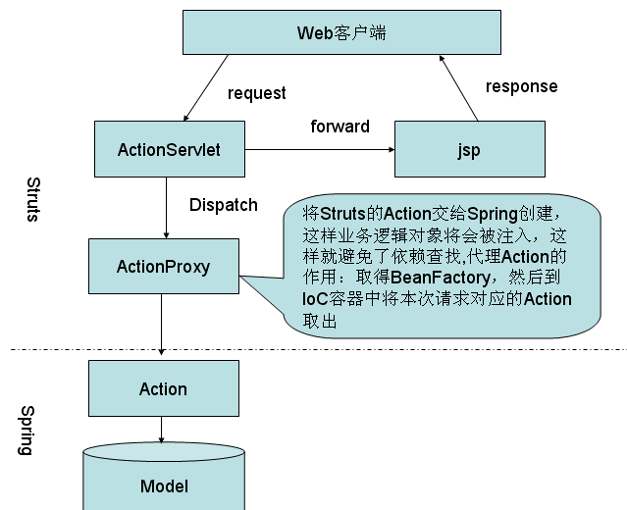
集成原理：将Struts的Action交给Spring创建，这样业务逻辑对象将会被注入，这样就
避免了依赖查找
1、2步和第一种方法一致

3、struts-config.xml文件中<action>标签的type属性需要更改为Spring的代理Action类：org.springframework.web.struts.DelegatingActionProxy
代理Action的作用：从servletContext取得BeanFactory，然后到IoC容器中将本次请求对应的Action取出

4、将Action交给Spring创建，必须配置业务逻辑对象，注入给Action
<bean name="/login" class="com.bjpowernode.usermgr.web.actions.LoginAction">
<property name="userManager" ref="userManager"/>
</bean>
* 必须使用name属性（不是id），而且name属性的值必须和struts-config.xml文件中<action>标签的path属性值一致 （代理Action会根据path来取得Action）
* 必须配置业务逻辑对象
* 建议将scope设置为prototype，这样struts的Action将是线程安全的

